АҚМОЛА ОБЛЫСЫ СТЕПНОГОРСК ҚАЛАСЫНЫҢ БІЛІМ БӨЛЕМІ
Н. ОСТРОВСКИЙ АТЫНДАҒЫ №1ОРТА МЕКТЕБІ

ОТДЕЛ ОБРАЗОВАНИЯ ГОРОДА СТЕПНОГОРСКА
АКМОЛИНСКОЙ ОБЛАСТИ
СРЕДНЯЯ ШКОЛА №1 ИМ. Н. ОСТРОВСКОГО

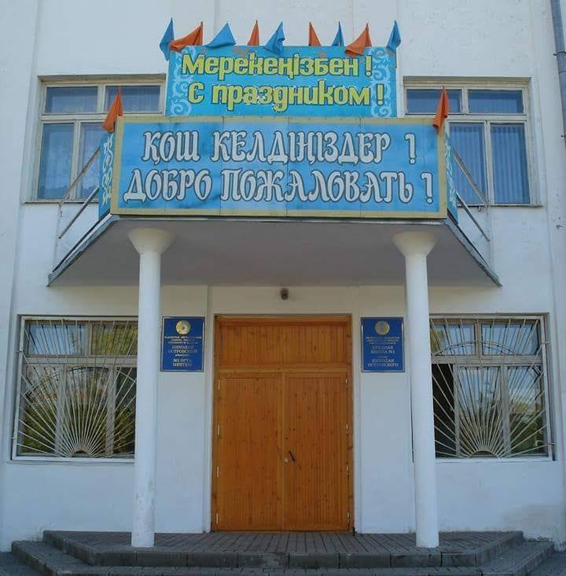

Н. ОСТРОВСКИЙ АТЫНДАҒЫ №1 ОРТА МЕКТЕБІНДЕ БІЛІМ БЕРУ ЖҮЙЕСІНІҢ ДАМУЫ ЖӘНЕ ЖАҒДАЙЫ ТУРАЛЫ АШЫҚ БАЯНДАМА

ОТКРЫТЫЙ ДОКЛАД
О СОСТОЯНИИ И РАЗВИТИИ
СИСТЕМЫ ОБРАЗОВАНИЯ СРЕДНЕЙ ШКОЛЫ №1
ИМ. Н. ОСТРОВСКОГО
ГОРОДА СТЕПНОГОРСКА

СТЕПНОГОРСК
2020

Авторская группа

- Жахина Гульжахан Канатовна, директор школы
- Майорова Олеся Михайловна, заместитель директора по учебно-воспитательной работе
- Корнева Елена Васильевна, заместитель директора по научно-методической работе
- Жунусова Гульнара Сакеновна, заместитель директора по воспитательной работе
- Шермаганбетова Самал Зейнулиновна, социальный педагог
- Пикалова Милана Николаевна, психолог
- Алимбаева Евгения Дмитриевна, логопед
- Сташенко Ирина Борисовна, заведующая библиотекой

Аннотация

Предлагаем вашему вниманию Открытый информационный доклад, в котором представлены результаты деятельности школы за 2019-2020 учебный год. В докладе содержится информация о том, чем живет школа, как работает, какие у нее потребности, чего она достигла.
Публикация открытого отчета становится для школы обычной деятельностью. И все более очевидным становится тот факт, что активными участниками образовательного процесса должны стать те, кто имеет прямое отношение к жизни школы: родители, социальные партнеры и все, кому не безразлично, чем живет школа. Знакомство с отчетом позволит каждому получить интересующую информацию и осознать свою роль в развитии школы.

Структура
открытого доклада средней школы №1 им. Н. Островского

Введение | 5
Раздел 1.Общая характеристика школы | 5-8
1.1 Структура управления | 8
Раздел 2.Кадровое обеспечение образовательного процесса | 9-11
2.1 Повышение профессионального уровня | 11-13
2.2 Изучение, обобщение и распространение ППО | 13-18
Раздел 3. Особенности образовательного процесса | 19-27
Раздел 4.Материально – технические ресурсы | 27-33
Раздел 5. Результаты образовательной деятельности | 34-39
Раздел 6. Финансово-экономическая деятельность | 40
Заключение | 41
Приложения | 42

Введение

Средняя школа №1 им. Н. Островского города Степногорска государственное общеобразовательное учреждение, целями которого являются:

Реализация гарантированного государством права граждан на получение бесплатного общего образования;

формирование общей культуры личности обучающихся; адаптация обучающихся к жизни в современном обществе;

создание условий для удовлетворения образовательных потребностей обучающихся;

развитие их физиологических, психологических, интеллектуальных особенностей;

воспитание гражданственности, трудолюбия, уважения к правам и свободам человека, любви к окружающей природе, Родине, семье;

формирование здорового образа жизни;

создание благоприятных условий для развития обучающихся, которые содействуют более полной реализации их личностного и интеллектуального потенциала.

Раздел 1.Общая характеристика школы
Средняя школа №1 им. Н. Островского была основана в 1964 году как общеобразовательная школа, реализующая общеобразовательные стандарты. Форма собственности: государственная. Обучение ведется на русском языке, в одну смену.
Школа действует на основании Устава, утвержденного отделом образования города Степногорска от 13.04.2018, имеет государственную лицензию на право осуществления образовательной деятельности по образовательным программам (регистрационный номер № KZ35LAA00016061 от 14.05.2019, без ограничения срока действия).
Школа ведет образовательную деятельность по трем ступеням.
1-4 классы  - Основная общеобразовательная программа начального образования.  (Нормативный срок  освоения – 4 года) | 5-9 классы  - Основная общеобразовательная программа основного образования.  (Нормативный срок освоения – 5 лет) | 10-11 классы  - Основная общеобразовательная программа общего среднего образования.  (Нормативный срок освоения – 2 года)

Первая ступень обучения - начальная школа: продолжительность обучения 4 года, возраст обучающихся на 1 сентября – от 6,5 лет. Обучение осуществляется по Общеобразовательной программе начального общего образования для детей младшего школьного возраста. Начальное общее образование реализует учебно-методический комплекс «Типовые учебные планы начального, основного среднего и общего среднего образования», направленный на формирование культуры и самостоятельности мышления младших школьников, элементов учебной деятельности средствами и методами математики, на развитие познавательной активности и самостоятельности учащихся, формирование приемов анализа языкового материала, построенного на основе широкого обращения к языковому опыту и «чувству языка» учащихся, усвоению системы грамматических понятий, принципы письма, типичные правила правописания, развитие важнейших видов речевой деятельности: чтение, говорение, слушание, становление современной экологически - валеологической ориентированной картины мира, раскрытие каждым обучающимся своих природных способностей и творческого потенциала посредством создания своего внутреннего мира осмысления своей неповторимой индивидуальности, чувство уважения к своему природному и социальному окружению. Программа также имеет преемственность между дошкольным образованием, начальной и средней школой. Для детей, испытывающих определенные трудности в обучении, проводятся групповые коррекционно-развивающие занятия с педагогом – психологом .
В учебном процессе используется здоровьесберегающие подход, занятия строятся на принципах дифференциации и вариативности.
Вторая ступень обучения – основная средняя школа: продолжительность обучения 5 лет. Основная цель - освоение обучающимися программ, формирование навыков самостоятельной учебной деятельности, создание условий становления и формирования личности обучающегося, развития его способностей к социальному самоопределению.
Основное среднее образование является базой для получения общего среднего образования, начального профессионального и среднего профессионального образования
Задачи:
- создание единой образовательной среды для обучающихся школы и укрепление ее в усложненных условиях работы;
-повышение эффективности и качества обучения расширением личностно-ориентированной деятельности учителя в условиях перехода к профильному обучению;
- формирование личности с развитым интеллектом и высоким уровнем культуры, адаптированной к жизни в обществе, готовой к осознанному выбору и освоению профессиональных образовательных программ;
- создание устойчивой мотивации к учению как жизненно важному виду деятельности;
- воспитание гражданских, патриотических и нравственных качеств;
-развитие у обучающихся познавательной активности, исследовательских умений, творческих способностей в процессе обучения;
-развитие творческого мышления, необходимого для познания, практической деятельности, ориентации в современном мире;
-обеспечение художественно-эстетического образования обучающихся, через музыкальную, хореографическую и другие виды подготовок.
Школа рассматривается нами как учебное заведение, имеющее свои учебные планы, программы обучения, определенную форму организации учебно-воспитательного процесса. Именно сейчас ощущается острая потребность общества в образованных, творческих, активных личностях, способных к взаимопониманию и взаимодействию в социуме.
В соответствии с Конституцией Республики Казахстан основное среднее образование является обязательным и общедоступным.

Третья ступень обучения – общее среднее образование: продолжительность обучения 2 года.
Цель III ступени обучения (среднего (полного) общего образования) – освоение обучающимися программ, формирование навыков самостоятельной учебной деятельности, создание условий становления и формирования личности обучающегося, развития его способностей к социальному самоопределению.

На III ступени обучения реализуются следующие основные цели:
- Формирование целостного представления о мире, основанного на приобретенных знаниях, умениях, навыках и способах деятельности;
- Приобретение опыта разнообразной деятельности (индивидуальной и коллективной), опыта познания и самопознания;
- Подготовка к осуществлению осознанного выбора индивидуальной образовательной или профессиональной траектории.
- Общее среднее образование – завершающая ступень среднего общего образования, одним из базовых требований к содержанию образования на этой ступени является достижение выпускниками уровня функциональной грамотности, необходимой в современном обществе.
В классах 3 ступени реализуется профильное обучение. В 10-11 классах организовано обучение по общеобразовательной программе общего среднего образования, обеспечивающей дополнительную подготовку обучающихся по предметам естественно-математического цикла и общественно - гуманитарного цикла. На профильном уровне преподаются прикладные курсы и курсы по выбору.

Предельная численность контингента обучающихся – 508 человек
На диаграмме 1.1 представлено изменение численности учащихся в течение трех лет, количество учащихся в таблице 1.1 приложения

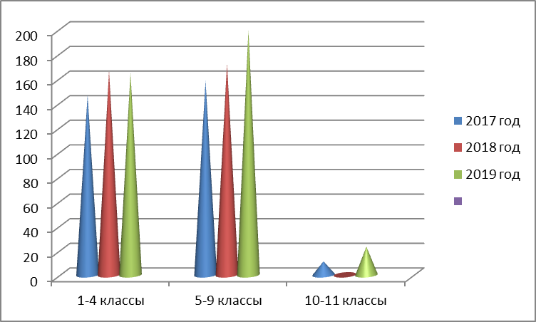
Диаграмма 1.1 Численность учащихся

Как видим, в сравнении с прошлым учебным годом численность учащихся в начальном звене осталась прежней. Школа открыла два первых класса. В среднем звене численность учащихся начинает также расти. Временный спад являлся последствием низкой рождаемости в начале 2000 годов. Также падает численность учащихся старшего звена. Все больше детей уходит в колледжи, выбирает профессию. В текущем учебном году в школе открылся 10 класс (23 учащихся). В целом по школе численность учащихся приблизительно стабильна. И если в 90-годы существенную роль играла миграция населения из города, снижение рождаемости, то в настоящее время одна из причин: расположение школы в старом микрорайоне, где изношен жилищный фонд. Как следствие, молодое репродуктивное население избегает покупать здесь квартиры, а детей отправляют в школы по месту жительства. Кроме того, в школе достаточно большое количество детей из малообеспеченных и неполных семей (таблица 1.2 в приложении), которые после 9 класса стремятся дать детям образование по профессии. Тем не менее, в текущем учебном году удалось стабилизировать изменение численности. Не исключено, что такой результат дало введение прикладных курсов, развитие классов предпрофильной подготовки. Кроме того, уже пятый год в школе функционирует электронное обучение, поставлено новое компьютерное оборудование, что также привлекает детей и родителей.
Выводы:
- Количество учащихся в школе стабилизировалось
- Необходимо разрабатывать новые подходы в обучении, внедрять новые предметы и курсы для привлечения в школу учащихся

1.1.Структура управления

Свою управленческую деятельность администрация школы строит на следующих принципах организации совместной деятельности: принцип целевой гармонизации (согласование и принятие общих целей), оперативность и конкретность, принцип консенсуса (учет мнения всех членов коллектива).
Основные механизмы реализации годового плана школы: выбор приоритетных направлений, мониторинг, коллективный анализ (обсуждение) результатов.
Общие подходы к управлению:
- Планирование. Осуществляется на основе проблемно-ориентированного анализа и оформляется в виде годового плана.
- Организация. Осуществляется через заместителей директора и руководителей МО.
- Руководство. Осуществляется с учетом мотивов, потребностей, интересов и ценностей конкретных участников. Культивируются групповые и индивидуальные отношения, совместная выработка стратегии, совместное принятие решений.
- Контроль. Целостный процесс, который обеспечивает системный анализ и коррекцию деятельности всех участников образовательного учреждения при условии толерантности и уважения личности. С одной стороны внутришкольный контроль – это комплексная диагностика педагогического коллектива с целью выявления проблем в работе педагогов, их образовательных потребностей, с другой – контроль процесса формирования программных знаний, умений и навыков учащихся.
В целях развития и совершенствования учебно-воспитательного процесса, повышения профессионального мастерства и творческого роста преподавателей, в школе действуют Педагогический совет, методический совет, методические объединения и творческие группы учителей.

Схема школьной структуры управления
Управляющий
совет
Педагогический
совет
Совет старшеклассников
Родительские активы классов
Совет активистов
Активы классов
Профсоюзный комитет
Собрание трудового коллектива
Метод объединения учителей
Методический совет
Аттестационная комиссия

Раздел 2.Кадровое обеспечение образовательного процесса

Педагогический коллектив КГУ «Средняя школа №1 имени Н. Острвского» отдела образования города Степногорска укомплектован в соответствии с типовым штатом работников государственных организаций образования, утвержденным постановлением Правительства Республики Казахстан № 77 от 30 января 2008 года. Подбор и расстановка кадров производятся администрацией с учетом квалификации педагогических работников школы в соответствии с Трудовым кодексом Республики Казахстан, Типовыми правилами деятельности организаций образования, реализующих образовательные учебные программы начального, основного среднего и общего среднего образования, утвержденных приказом Министра образования и науки Республики Казахстан от 17 сентября 2013 года № 375 «Типовые правила деятельности общеобразовательных организаций образования». При этом учитывается потребность в реализации учебного плана школы и дифференцированный подход к педагогу, его индивидуальным возможностям, запросам и интересам.
На начало 2019 – 2020 учебного года педагогическую деятельность осуществляют 23 педагогических работника, в том числе:
- учителей-предметников – 16
- учителей начальных классов – 4
- социальный педагог –1
- педагог-психолог – 1
- логопед -1
Количественные и качественныехарактеристики
педагогов в сравнении за 3 года
Учебный год | всего | образование |  | категория
Учебный год | всего | высшее (%) | ср-проф. (%) | высшая (%) | первая (%) | вторая (%) | без  категории (%)
2017-2018 | 24 | 20  (83,3%) | 4  (16,7%) | 9  (37,5%) | 7  (29,1%) | 4  (16,7%) | 4  (16,7%)
2018-2019 | 23 | 18  (78 %) | 5  (21,7%) | 7  (30,4%) | 5  (21,7%) | 7  (30,4%) | 4  (17,4%)
2019-2020 | 23 | 18  (78%) | 5  (21,7%) | 4 (17,4%) | 9  (39,1%) | 6  (26 %) | 4  (17,4%)

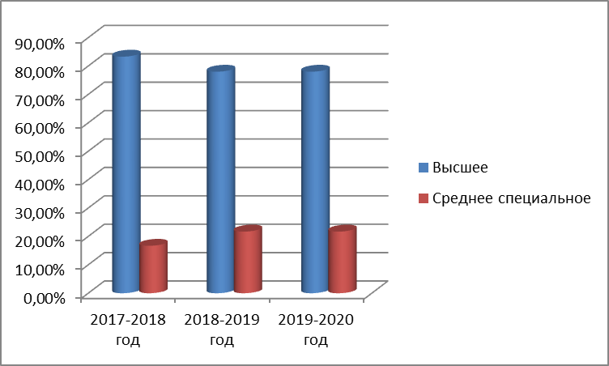
Диаграмма 2.1 Высшее и средне-специальное образование

Вывод: образовательный уровень педагогов высокий. Образование педагогов соответствует базовому образовательному преподаваемому предмету.
Педагоги с двумя и более педагогическими специальностями

№ | ФИО педагога | образование, специальность |  | Должность
1 | Гасевская Инна Александровна | Высшее – бакалавр физической культуры и спорта | Средне - специальное – учитель начальных классов | учитель физвоспитания
2 | Жетписбаева Гульсинь Мукашевна | Высшее – учитель казахского языка и литературы | Средне - специальное – воспитатель в дошкольных учреждениях | учитель казахского языка и литературы
3 | Жунусова Гульнар Сакеновна | Высшее – бакалавр педагогики и психологии | Средне - специальное – дошкольное воспитание | учитель самопознания
4 | Мансурова Айгуль Сагинтаевна | Высшее – учитель истории | Средне - специальное – учитель начальных классов | учитель истории
5 | Майорова Олеся Михайловна | Высшее - бакалавр образования | Учитель биологии | Учитель химии

5 учителей имеют среднее - профессиональное образование, что составляет 21,7 % от общего числа педагогов, из них 1учитель заочно обучаются в высшем учебном заведении по педагогической специальности. Качественный состав учителей высшей и первой категории составляет 13 учителей, что составляет 56,5%.

Доля педагогов по возрасту
Количественные и качественные характеристики
педагогов в разрезе возрастных показателей в сравнении за 3 года
учебный год | кол-во педагогов | в том числе в возрасте
учебный год | кол-во педагогов | до 30 лет | от 31 до 45 лет | от 46 до 60 лет | старше 60 лет
2017-2018 | 24 | 2 (8,3%) | 5 (20,8%) | 14 (58,4%) | 3 (12,5%)
2018-2019 | 23 | 2 (8,6%) | 3 (13%) | 14 (60,8%) | 4 (17,3)
2019-2020 | 23 | 2 (8,6%) | 10(50%) | 11 (52,2%) | 0

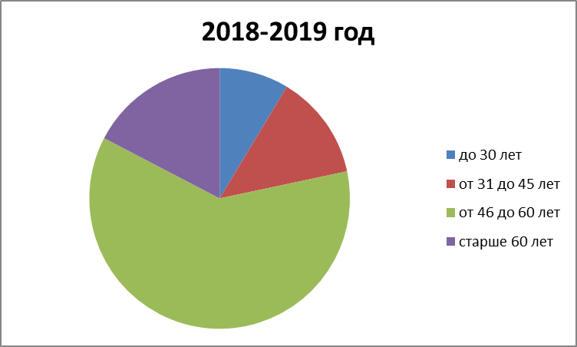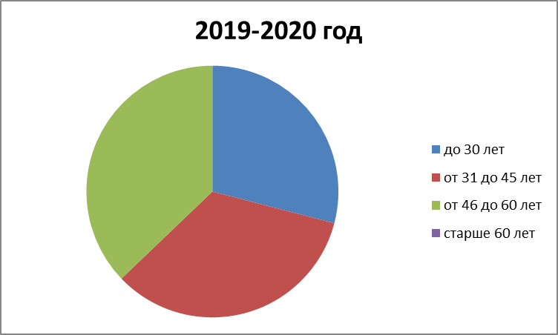

Средний возраст педагогического коллектива составляет 44,8 лет. Анализ обозначенных данных свидетельствует о том, что 11,5% педагогов – это молодые учителя, чей опыт ещё складывается; 29% педагогов – это люди в возрасте 31-45 лет: в этой возрастной группе, в основном, учителя второй, первой категорий, открытых к преобразованиям; 34,6% коллектива – это опытные педагоги, с большим стажем педагогической деятельности. В этом есть положительный момент. Возраст педагогических работников школы и стаж работы свидетельствуют об имеющемся потенциале и опыте педагогического коллектива.
Выводы
Изучение качественного состава учителей позволяет делать выводы о достаточном уровне их компетентности: 78% педагогов имеют высшее профессиональное образование, 17,4% педагогов имеют высшую квалификационную категорию, 39,1% - первую категорию.
Анализ качественного и количественного состава педагогических кадров школы за последние три года показывает, что педагогический коллектив обладает достаточным уровнем профессиональной компетентности для функционирования и развития школ

  - Повышение профессионального уровня

Повышение квалификации педагогов в период реформирования образовательной системы - насущная задача сегодняшнего дня. Невозможно говорить о перспективах развития, о реализации модернизации образования, о внедрении в педагогическую практику профильного обучения, новых форм и методов организации учебного процесса без системной работы по обучению кадров.
В 2019-2020 учебном году была продолжена работа по организации курсовой подготовки учителей. Курсовая подготовка продолжается в течение всего года.

№ | Категория  курсантов | ФИО курсанта | Место прохождения курсов, сроки | Обл.респ. | Тип курсов | Язык обучения
1 | Дистанционные онлайн курсы Развитие профессиональных компетенций учителя русского языка и литературы» | Зейнатуллина Г.Е. | г. Степногорск  27.04.2020-08.05.2020 | областные | бюджет | русский
2 | «Организация методической работы по развитию профессионального мастерства педагогов № НОЦ –А004552 | Мансурова А.С.  Майорова О.М. | 27.10.2019-31.10.2019  г.Степногорск | республика | хозрасчет | русский
3 | Математика | Семенова Е.А. | г.Кокшетау, НЦПК «Орлеу» с 8.10.2018-19.10.2018 | Областные | Бюджет | Русский
4 | Казахский язык и литература | Сулейменова А.С. | Г.Кокшетау, НЦПК «Орлеу» с 4.02.2019-1.03.2019 | Областные | Бюджет | Казахский
5 | Инклюзивная история и практика в условиях ОСО | Мансурова А.С.  Жетписбаева Г.М.  Балманбетова Ж.И.  Зейнатуллина Г.Е.  Майорова О.М.  Пикалова М.Н.  Шермагамбетова С.З.  Алимбаева Е.Д.  Жахина Г.К.  Сулейменова А.С. | г.Степногорск ШГ №3 с 28.10.2019-12.11.2019 | Республ. | Хозрасчет | русский
6 | Курс повышения квалификации по инклюзивному образованию | Цан М.В.  Семенова Е.А. | г.Кокшетау  10.06-2019-19.06.2019 | Республик | хозрасчет | руский
7 | «Научно-методологические основы преподавания предмета «Самопознание» | Жунусова Г.С.  Пикалова М.Н. | г.Степногорск | республика | хозрасчет | русский
8 | «Обеспечение безопасной образовательной среды и предотвращение насилия в школе, профилактика суицида среди подростков» | Пикалова М.Н.  Алимбаева Е.Д. | г.Степногорск  27.04.2020-08.05.2020 | республика | бюджет | русский
9 | Совершенствование профессиональной компетенции учителя физической культуры | Гасевская И.А. | г.Степногорск  12.05.2019-22.05.2019 | Область |  | русский
10 | Совершенствование профессиональной компетенции учителя физической культуры | Кабжанов Д.Н. | г.Степногорск  12.05.2019-22.05.2019 | Область |  | русский

- В октябре месяце 2019-2020 уч.г. прошел семинар классных руководителей, который провели Гасевская И.А, Жунусова Г.С., Жетписпаева С.З. Выступила зам.НМР Мансурова А.С. «Особенности обучения учащихся ООП в условия Обновления Содержания Образования». Семинар получил хорошие отзывы коллег и методиста Отдела образования.
- Пахомов В.В. учитель физики провел открытый урок на 1 кустовом семинаре учителей ЕМЦ преподающих на английском языке по теме: «CLEL как механизм STEAM муляции педагога к саморазвитию»
- Семенова Е.А. учитель информатики провела городской семинар по CLIL технологии в ШГ№4 внеклассное мероприятие «My own game»
- Семенова Е.А. участвовала в Областном семинаре по внедрению CLIL технологий в с. Жаксы мастер-класс «Дидактические игры при обучении информатике на английском языке»
- Майорова О.М. провела Мастер–класс «Алгоритм создания урока с использованием STEM-технологии»,
- 2.Открытый урок «Группы крови» в рамках 1 кустового семинара учителей ЕМЦ.

2.2 Изучение, обобщение и распространение ППО

На городском и областном уровне были рассмотрены ППО следующих учителей:
№ | ФИО | Предмет | Категория | Тема | Уровень
1 | Кабжанов Даулет Нурахметович | Художественный труд | первая | «Развитие творческого мышления на уроках технологии» | городской
2 | Пахомов Владимир Валерьевич | Физика | высшая | «Решение задач повышенного уровня по физике» | городской
3 | Цан Марина Викторовна | Английский язык | модератор | «Методы и приемы критического мышления» | городской
4 | Майорова Олеся Михайловна | биология | модератор | «Использование кейс-метода на уроках биологии в контексте билингвального образования» | городской

- Для улучшения работы по повышению профессионального уровня педагогов через
открытые уроки в 2019 – 2020 учебном году необходимо:
- создать такую систему деятельности школы, при которой станет невозможным учителю продолжать профессиональную деятельность без профессионального включения во все инновационные процессы школы.
- Этапы формирования профессиональной компетентности:
- Самоанализ и осознание необходимости
- Планирование саморазвития (цели, задачи, пути решения).
- Самообразование учителя – плановый управленческий процесс, который строится на основе анализа деятельности учителя. Педагогическая и методическая темы сообразуются с темами самообразования учителей. В течение года каждый учитель, согласно плану, презентует результаты работы над темой самообразования (выступления на педсоветах, методсоветах, обобщение ППО, аттестация, открытые уроки). Большое внимание уделяется развитию навыков самоанализа – самоанализ урока.
Информационно-коммуникационные технологии, интернет, благодаря которому для педагога открыты всевозможные дистанционные конкурсы, позволяющие экзаменовать свои знания, делиться накопленным опытом, хранить свои наработки.
- Дистанционные конкурсы имеют свои преимущества:
- Доступность. Для участия необходим интернет и желание.
- Устойчивая самооценка. Учитель оценит себя с точки зрения внешней экспертизы.
- Мотивация к самообразованию
- Учителя Корнева Е.В., Жунусова Г.С. Семенова Е.А., Пахомов В.В., Майорова О.М.,Балманбетова Ж.И. участники городских областных, республиканских и международных дистанционных конкурсов
- республиканской дистанционной олимпиаде для учителей КИО, 2019г
 | ФИО | Конкурсы
1 | Корнева Е.В. | 1.Победитель дистанционного конкурса «Педагог по призванию» в образовательном портале Sayatty-el – 2019 год,  2.Диплом 1 степени за участие в Республиканском конкурсе «Просвещение» - Лучшая разработка занятия по экологическому воспитанию,  3. Диплом и орден за участие в Республиканском конкурсе «Лучшие учителя независимого Казахстана» - Ассоциация педагогов Казахстана,  4. Благодарность от Республиканского методического центра «Просвещение» -за подготовку учащихся в конкурсе рисунков «Путешествие в будущее»,  5.Диплом 1 степени в дистанционном конкурсе «Ұстаз- мәнгі нұрдың қызметшісі»,  6. Диплом 1 степени в 1 Республиканской онлайн олимпиады среди учителей начальных классов,  7.Диплом 3 степени в 1 Республиканской онлайн олимпиады среди учителей «Unicum teacher»,  8.Диплом 3 степени в республиканском конкурсе Ахмета Байтурсынова,  9.Диплом 1 степени в конкурсе «Лучшая презентация».  10. Диплом - за подготовку призеров и победителей Международного конкурса ПОНИ (Пойми! Открой! Найди! Исследуй!).  11.Благодарственное письмо от лица Яндекс учебника за вклад в развитие олимпиадного движения по математике,  12. Грамота от отдела образования г.Степногорска  13. Диплом 1место за городской заочный конкурс «Лучший видеоурок», направлен на Область  14. Диплом 1 степени за подготовку ученика в Зерде. Отправлена работа на область
2 | Пахомов В.В. | 1.Республиканская дистанционная предметная олимпиада для учителей физики(КИО): Диплом III степени за победу в республике(2019г), Диплом II степени за победу в республике(2020г), грамота за I место в области(2019,2020г), грамота за I место в городе(2019,2020г);  2. Республиканская дистанционная предметная олимпиада для учителей физики(Zinan):  Диплом III степени за победу в республике(2020г)  3. Благодарность ОО за организацию и проведение открытого урока в рамках первого кустового семинара учителей ЕМЦ преподающих на английском языке по теме «CLELE как механизм STEAMуляции педагога к саморазвитию»
3 | Семенова Е.А. | - Областной семинар по внедрению CLIL технологий в с. Жаксы мастер-класс «Дидактические игры при обучении информатике на английском языке»  - КИО по информатике 2 место  - Дистанционная Олимпиада Зейин по математике 2 место
4. | Майорова О.М. | 1. Общеказахстанская педагогическая олимпиада «ДЕМИУРГ». – диплом 1степени  2. Участие в Республиканской олимпиаде Ахмета Байтурсынова- диплом 3 степени  3. Международный сайт «Современный педагог» урок «The Blood»-сертификат  4. Областной конкурс по билингвальному образованию- сертификат  5. Проведение моста «Особенности предметно-языкового интегрированного обучения CLIL в Казахстанской школе на современном этапе»- благодарственное письмо  6.Городской (заочный) конкурс эссе среди учителей ЕМЦ, преподающих на английском языке- диплом 2 степени  7. Проведение урока в рамках 1 городского кустового семинара учителей ЕМЦ- благодарственное письмо  8. 2-я городская CLIL олимпиада для учителей ЕМЦ- диплом III степени  9. Интеллектуальная игра « БРЕЙН РИНГ»- сертификат
5. | Жунусова Г.С. | 1. городской конкурс «Лучшая методическая разработка» к 175-летию Абая(диплом 1 степени);  2. республиканская олимпиада по самопознанию среди педагогов (диплом 2 степени);  3.республиканский творческий интернет-конкурс «Лучший онлайн-урок» (диплом 1 степени);  4. республиканская дистанционная олимпиада «Профессиональная компетентность: учитель самопознания» (диплом 1 степени);  5. республиканский дистанционный экспресс-конкурс «Педагогические достижения-2019»(диплом 1место) .  6 .городской этап республиканской олимпиады по самопознанию (дипломы 1, 2,3 степени);  - городской творческий конкурс «Любовью семья полнится» (диплом победителя в номинации 8.«Лучший видеоролик», 2 грамоты за активное участие);  9.дистанционная олимпиада «По страницам любимых сказок» (диплом 1 степени);  10.дистанционная олимпиада «Мой Казахстан» (диплом 1 степени).

Результаты аттестации в соответствии с новыми требованиями

 | 2019-2020
 | Аттестовано | Обобщили опыт
Всего педагогов | 3 | 4
«Педагог-модератор» | 1 | 1
«Педагог- эксперт» | 1 | 2
«Педагог- исследователь | 1 | 1

Изменения качества содержания УВП
Работа по обновлению содержания образования осуществляется по направлениям:
- Работа в 1,2,3,5,6,7кл. по ОСО (обновленные программы)
- Овладение информационными технологиями, их использование учителями-предметниками - Кунделик
- Применение образовательной платформы Билим ленд
- Используются возможности информационных технологий и для диагностики качества знаний.
- Внедряются здоровьесберегающие технологии.
Качество обучения по предметам ЕМЦ - 52.1%; гуманитарного цикла – 58%.

Рекомендации: более тщательно планировать работу по системе контроля результатов обучения.

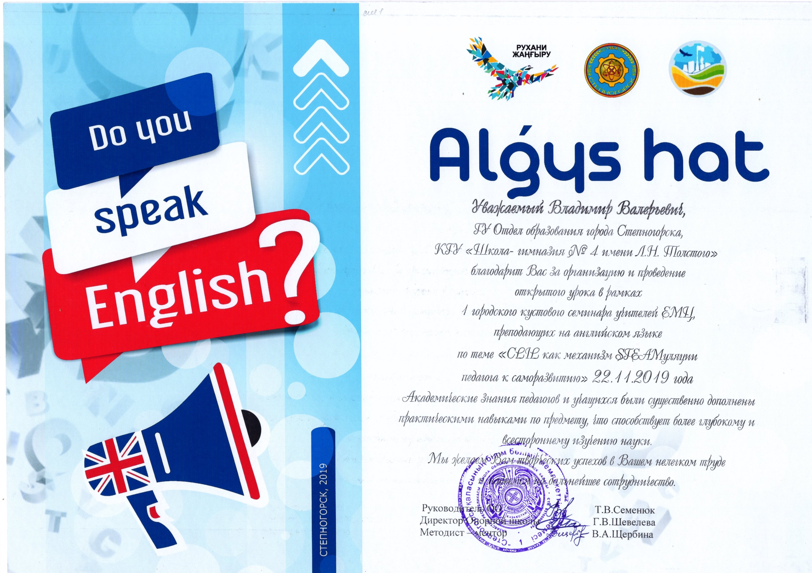

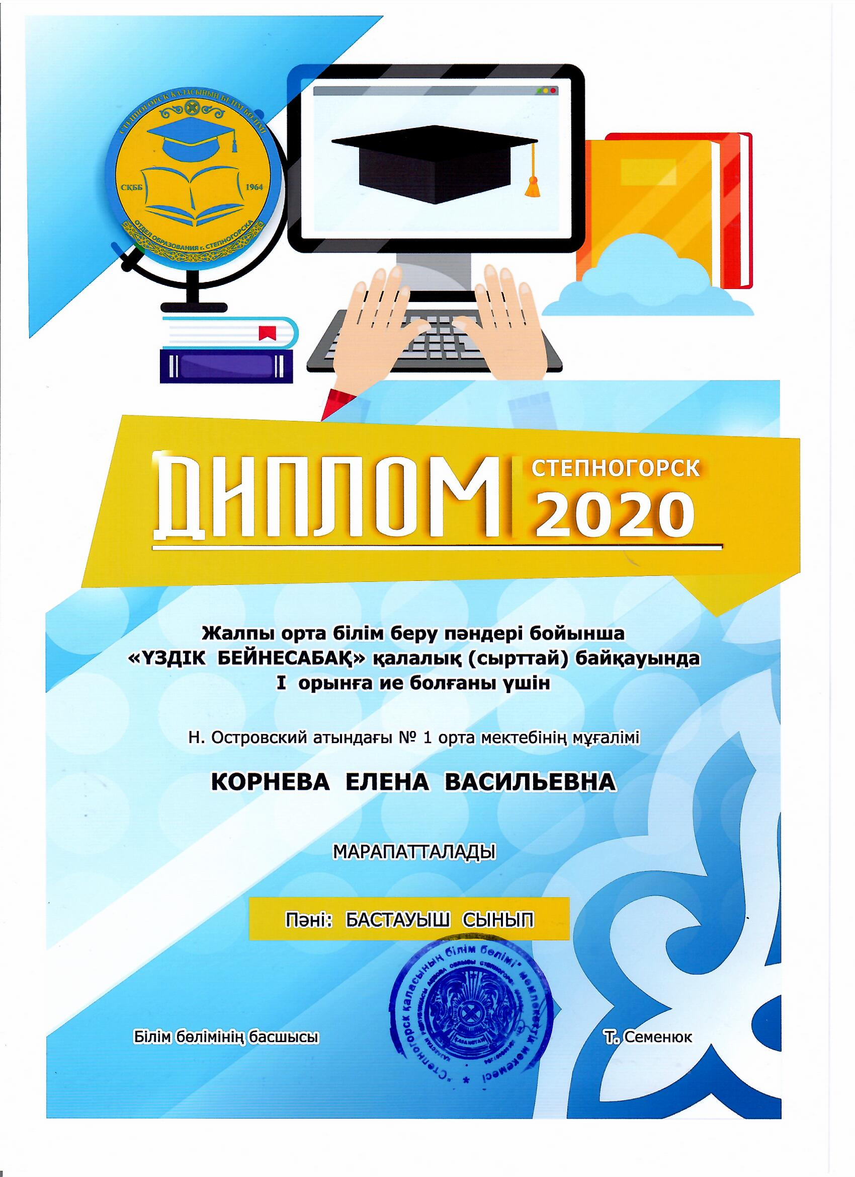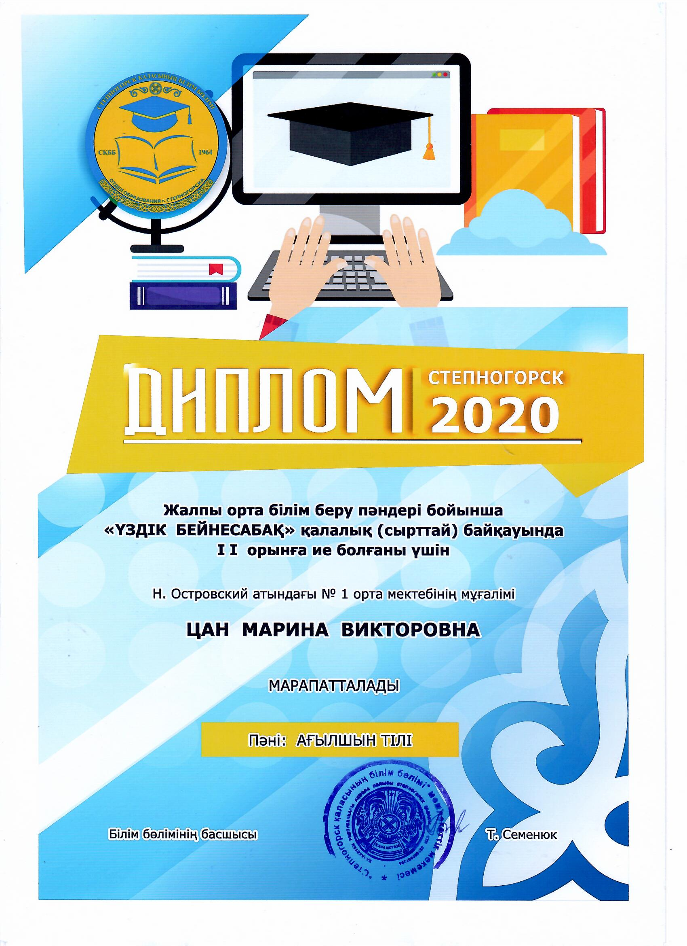

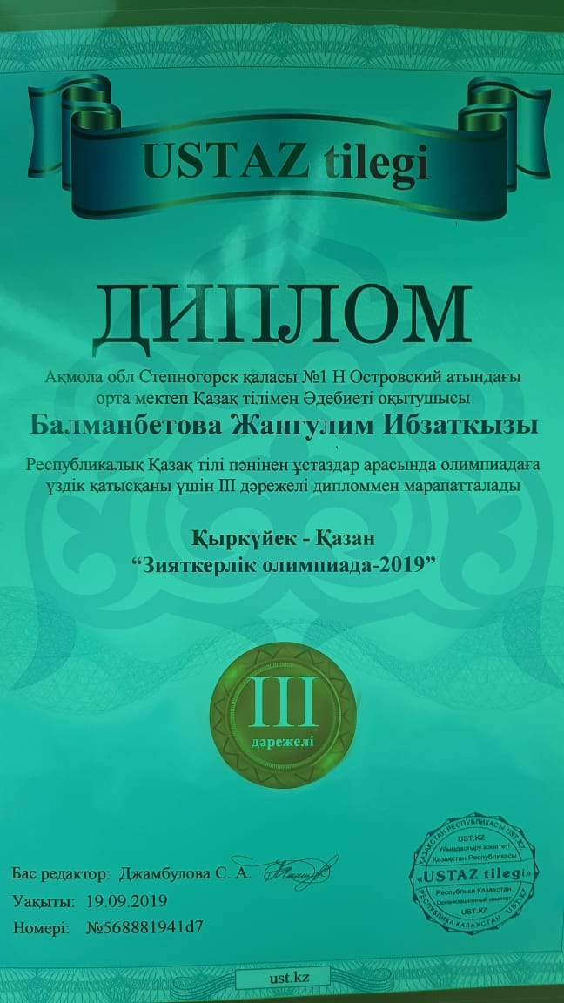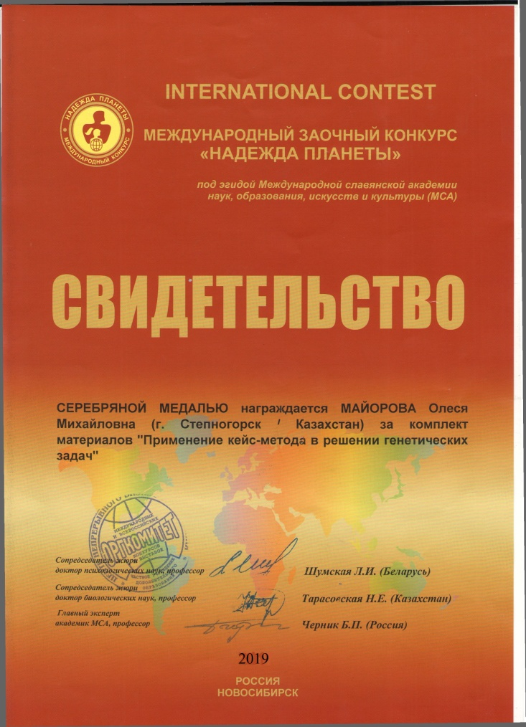

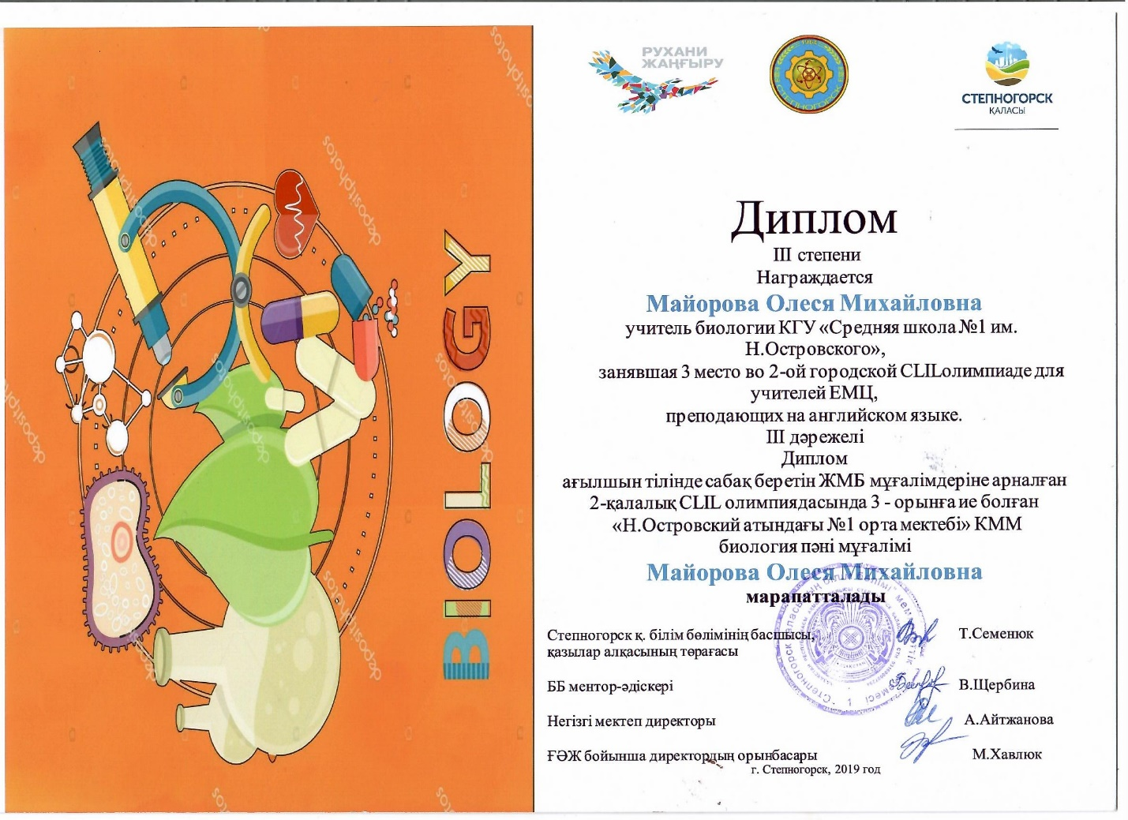

Раздел 3. Особенности образовательного процесса

КГУ «Средняя школа №1 имени Н. Островского» работает в одну смену, с 8.30.
Для полного охвата общим средним образованием в школе возможно обучение на дому. В 2018 текущем учебном году таких учащихся в школе не было. В 2019 -2020 учебном году – 1 учащийся на дому. Доля учащихся, обучающихся на дому, представлена на диаграмме 3.1, количество отображено в таблице 3.1 приложения

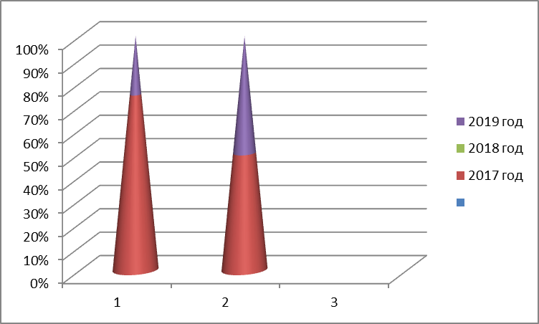
Диаграмма 3.1. Доля учащихся, обучающихся на дому

Среди учащихся школы нет выбывших в НПО, не осуществляющих общеобразовательную подготовку, нет исключенных за плохое поведение и неуспеваемость. В течение последних пяти лет, нет учащихся переведенных в специализированные школы города Тараза.
Ежегодно в школе имелись учащиеся, оставленные на повторный год обучения. В 2018 учебном году имелся один учащийся, оставленный на второй год. В 2019-2020 учебном году, удалось добиться 100% успеваемости.

 | 2017 год | 2018 год | 2019 год
Кол-во | 0 | 1 (ПМПК) | 0

Наполняемость классов показана в диаграмме 3.2 (данные представлены в таблице 3.2 приложения)

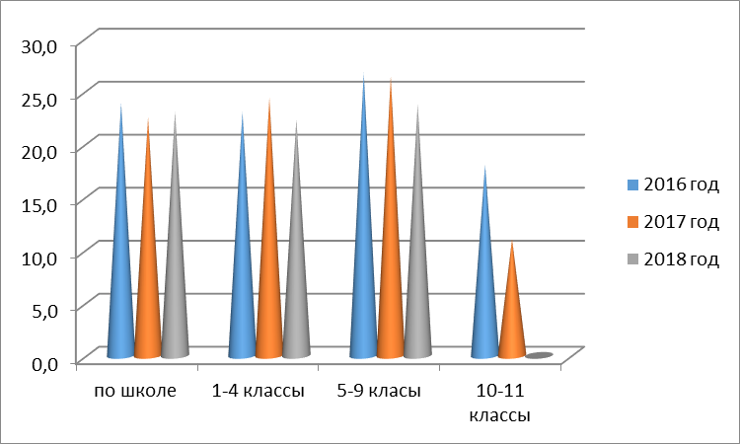

Диаграмма 3.2. Наполняемость классов 2017,2018,2019 года
Как видим, наполняемость классов остается практически стабильной, изменяется количество классов.
Школа – неотъемлемая часть социума. Поэтому эффективная работа школы невозможна без сотрудничества с другими организациями. В первом ряду следует назвать шефскую организацию «Степногорск энергокомплекс», силами которой восстановлено освещение территории, отремонтированы душевые, проведена радиофикация школы, установлено музыкальное оборудование. Ежегодно первоклассники и дети из малообеспеченных семей получают подарки от шефов, а также подарки к Новому году и путевки в пришкольный лагерь. Среди организаций образования нашими партнерами являются Межшкольный учебно-производственный комбинат, инженерно-технический колледж -2, социально – гуманитарный колледж, горнотехнический колледж. А кроме того профориентационную работу ведет предприятие СПЗ-16.
Качество организации учебно-воспитательного процесса во многом определяется образовательным и профессиональным уровнем педагогических кадров. Школа на 100% укомплектована кадрами. В текущем учебном году произошла значительная смена педагогического состава. Пришли новые учителя, в том числе молодые специалисты. Выбытие педагогов, было обусловлено выходом на пенсию, сменой местожительства. В текущем учебном году количество выбывших и прибывших педагогов одинаковое. В текущем учебном году значительно обновился состав учителей среднего и старшего школы. Динамика изменения численности представлена на диаграмме 3.3.

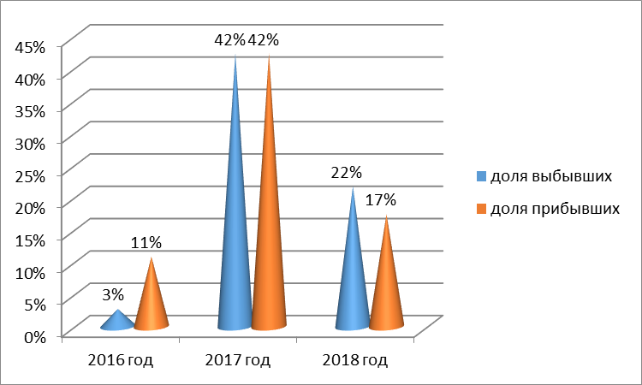
Диаграмма 3.3. Доля выбывших и принятых педагогов

Соотношение учащихся и педагогов в течение ряда лет представлено в таблице 3.3

 | 2017 год | 2018 год | 2019 год
соотношение 1-4 классы | 18,3 | 19,5 | 19,8
соотношение 5-11 классы | 9,4 | 19,5 | 19,6

Социальный уровень учащихся школы очень сложный. В нашей школе, как ни в какой другой, велико количество детей из неблагополучных, малообеспеченных семей и детей - сирот. Доля учащихся из неблагополучных семей представлена на диаграмме 3.4

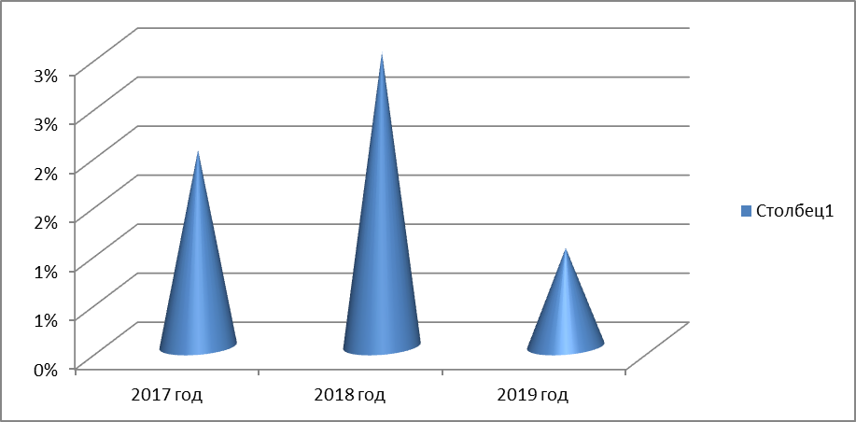
Диаграмма 3.4. Доля учащихся из неблагополучных семей (%)

Таблица 3.4. Количество детей – сирот
 | 2017 год | 2018 год | 2019 год
кол-во детей-сирот, опекаемых | 7 | 8 | 6

Количество детей – сирот стало меньше не становится, так как одни заканчивают школу, но прибывают дети из других школ, вместе с новым набором.
Школьная библиотека оснащена учебниками нового поколения. Количество учебников в расчете на одного учащегося представлено в таблице 3.5

Год | Кол-во учебников | Кол-во учащихся | На одного учащегося
2011 | 7357 | 343 | 21
2012 | 8207 | 351 | 23
2013 | 9357 | 345 | 27
2014 | 10591 | 337 | 31
2015 | 8470 | 349 | 24
2016 | 9717 | 334 | 29
2017 | 6781 | 315 | 22
2018 | 6843 | 322 | 21
2019 | 8663 | 386 | 22

Воспитание гармонично развитой, поликультурной личности невозможно без дополнительного образования и привлечения учащихся к кружковой работе. В городе созданы все условия для получения дополнительного образования: работают музыкальная, художественная школа, Дом детского творчества, танцевальные и спортивные коллективы. Помочь определиться с выбором – одна из задач классных руководителей. Школа не отстает в организации досуга учащихся. В школе работают кружки: робототехники, технический, рукоделие; баскетбольная и волейбольная секции, секции общефизической подготовки, карате, гиревой спорт. Большой интерес вызывают занятия в ВУПе. Данная организация находится на территории нашего микрорайона, поэтому 60% учащихся ВУПа – наши ученики. На диаграмме 3.5 представлена доля учащихся, занимающихся в кружках и получающих дополнительное образование.

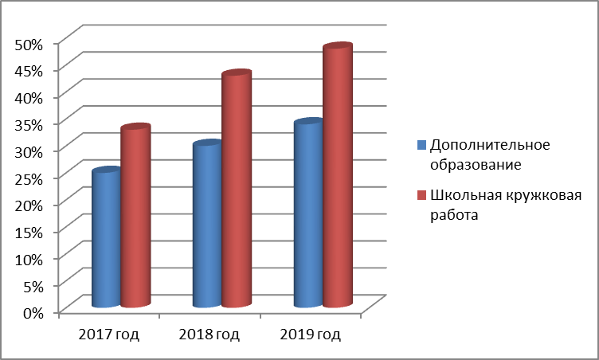

Диаграмма 3.5. Доля учащихся, занимающаяся в кружках и секциях

Одно из направлений деятельности школы является обеспечение безопасности участников образовательного процесса. В течение трех лет в школе не зарегистрировано ни одного случая получения травмы в учебно – воспитательном процессе.
Состояние оптимальной работоспособности школьника неразрывно связано с хорошим самочувствием. Здоровый ребенок с удовольствием и радостью включается во все виды деятельности, он жизнерадостен, оптимистичен, открыт для общения со сверстниками и педагогами. А это залог успешного развития всех сфер личности.
Медицинское обслуживание школьников осуществляется в медицинском кабинете.
Юноши 9-10 классов осматриваются в поликлинике. Диспансеризация учащихся с хронической патологией проводится в больнице.
Несмотря на иммунизацию детей против гриппа живой гриппозной вакциной, а также санитарно-просветительскую и профилактическую работу снижение заболеваемости ОРЗ, ОРВИ не происходит. Тому виной низкий культурный уровень родителей, недостаточный прием поливитаминов в осенне-зимний период (диаграмма 3.6). Положение усугубляется отсутствием медицинской сестры в школе.

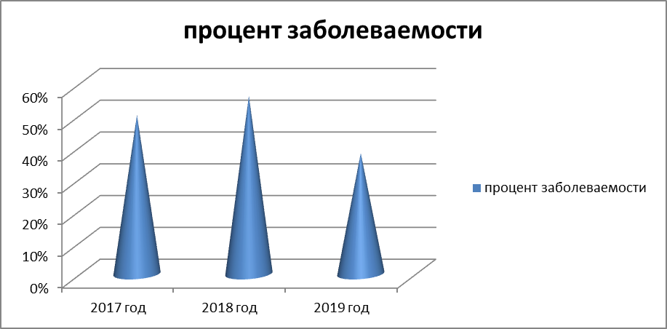
Диаграмма 3.6. Доля учащихся, перенесших ОРЗ, ОРВИ, инфекционные заболевания

В 2019-2020 учебном году ни один класс на карантин закрывался. Как видим, просветительская работа дает свои результаты, так как увеличение количества инфекционных заболеваний не наблюдается: в прошлом году был один карантин (лишай).
Ежегодно проводятся мероприятия «День здоровья», «День борьбы со СПИДом», акции «Против курения, наркотиков, алкоголизма». Школа держит связь с нарко – диспансером, работники которого регулярно посещают школу с беседами, показывают видеофильмы о вреде алкоголя, курения, проводят викторины.
25 учащихся школы нуждаются в логопедической помощи. В школе нет специальных групп лечебной физкультуры. Но так как классы делятся на группы во время урока (с классом работает два преподавателя), то преподавание физкультуры организовано таким образом, чтобы все учащиеся были охвачены нагрузкой соответствующей их состоянию здоровья.

Работа учителя-логопеда (инклюзивное образование)

Выявление учащихся с нарушением звукопроизношения, фонематического восприятия и анализа, грамматического строя речи, связной речи детей, обусловленной первичным речевым нарушением. Результаты показали, что из 25 детей, принятых на логопункт:
1 «А» -6 учащихся – с ОНР;
1« Б» - 4 учащихся - с ОНР , 4 – с ФФНР
2 «А» - 5 ФФНР
2 «Б» - 1 –с ОНР, 3 - с ФФНР
3 «А» 2- ФФНР;
2. Определение путей коррекционной работы по предупреждению и преодолению нарушений устной и письменной речи у детей. Основными способами получения информации о состоянии устной речи воспитанников являлись: а) логопедическое обследование детей; б) анализ медико-педагогической документации. Анализ документации предполагал работу просмотр медицинских карт. в) опросы педагогов и родителей; В рамках данного направления в течение учебного года проводилось исследование уровня сформированности учебной деятельности- обогащение и развитие словаря;
- развитие грамматического строя речи;
- формирование связной речи детей.
Коррекционно-развивающее направление
В содержание данного направления входят следующие аспекты:
- выбор оптимальных для развития ребенка с нарушениями речи коррекционных программ, методик и приемов обучения в соответствии с его особыми образовательными потребностями;
- организация и проведение индивидуальных и групповых (подгрупповых) занятия по коррекции нарушений устной и письменной речи, а также развитию коммуникативных навыков детей.
В рамках этого направления работы выполнялись коррекционно-развивающие программы, составленные с учетом возраста и особенностей развития обучающихся, структуры дефекта, а так же оказание помощи педагогическому коллективу в индивидуализации развития, обучения и воспитания детей на логопункте.
Все занятия проводились в соответствии разработанного перспективного коррекционного плана на каждую группу, подгруппу и расписания занятий в логопедическом кабинете.
Коррекционная работа включала:
1. Развитие устной речи:
- коррекция звукопроизношения;
- развитие фонематических процессов;
- коррекция недостатков лексико-грамматического строя речи;
- обогащение словаря;
- формирование связной речи, навыков построения связного высказывания.
2. Совершенствование навыков чтения и письма.
3. Развитие мелкой моторики и графомоторных навыков.
4.Развитие психических процессов: (внимания, памяти, мышления).
5.Здоровьесбережение (гимнастика для глаз, проведение дыхательной, артикуляционной и пальчиковой гимнастики).
6. Коррекцию отдельных сторон психической деятельности:
- развитие зрительного восприятия и узнавания;
- развитие пространственно - временных представлений и ориентации;
- развитие фонетико-фонематических представлений, формирование звукового анализа.
Организационно-методическое направление работы
В рамках этого направления осуществлялись следующие виды деятельности:
- разработка индивидуально-ориентированных коррекционно-развивающих программ;
- оказание помощи учителям первых классов в составлении адаптированной образовательной программы для детей, подборе дидактических и методических материалов к коррекционным занятиям;
- ведение документации.
На протяжении учебного года были оформлены следующие документы: речевые карты на каждого ребенка с речевыми нарушениями, перспективный и календарные планы работы, индивидуальные тетради на каждого ребенка, паспорт логопедического кабинета, журнал учёта посещаемости логопедических занятий, годовой отчет о результатах коррекционного обучения.
Учитель-логопед принимал участие в школьных методических объединениях учителей начальных классов, педсоветах, пополнял логопедический кабинет новинками методической и дидактической литературы, изучал информацию о системе инклюзивного образования в целях создании необходимых условий для детей с ОВЗ (в частности, с тяжелыми нарушениями речи) на базе общеобразовательной организации, изучал предлагаемые новые нормативно-правовые документы;

Логопедическая декада:
25 ноября. Торжественное открытие декады логопедов Подведены итоги анкетирования родителей детей, посещающих логопункт школы. Обработано 16 анкет. Выявлено, что большинство детей нуждается в формировании коррекционно-логопедической компетенции. Для этого им был предложен список мероприятий , повышающих заинтересованность родителей в коррекционно-воспитательном процессе. Для учителей первых классов в беседе были даны рекомендации «Как правильно относиться к речевым ошибкам детей».

26 ноября. «Сказка в гости к нам пришла» сказкатерапия.
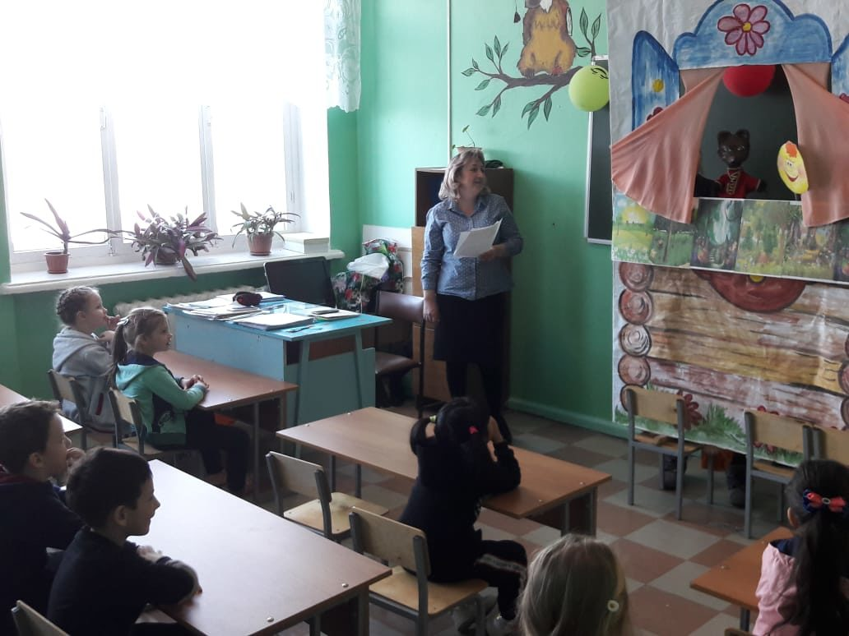

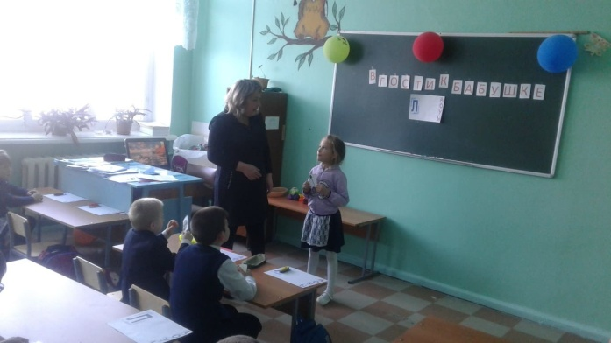
Рекомендации: «Приемы педагогической работы по воспитанию у детей навыков правильного произношения звуков» для учителей первых классов Для педагогов состоялся практикум, на котором они познакомились с приемами работы по воспитанию у учителей правильного произношения.
27 ноября. На логопедическое занятие в первом классе «Автоматизация звука «Л» в словах дети в игровой форме отрабатывали звук «Л» Родители могли ознакомиться с визуальной информацией, из которой они узнали, чем можно заниматься с ребенком на кухне.Для детей с речевыми нарушениями была показана «Сказка о веселом язычке».
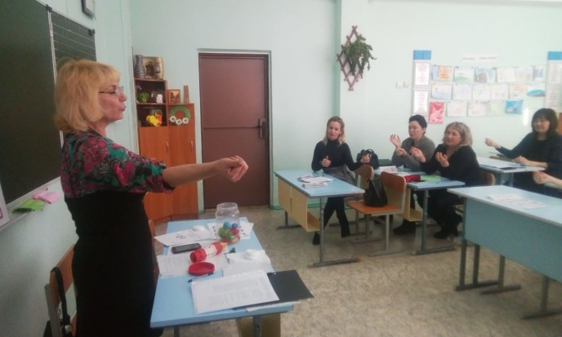
28 ноября Логопеды детских садов и школ города обменялись опытом на семинаре «коррекционно-развивающая работа с детьми, имеющими нарушения речи»
Для учителей начальных классов была предоставлена памятка о правилах наблюдения за детьми в период адаптации.

29 ноября. Консультация для учителей по физической культуре «Физическое воспитание детей с отклонениями в речевом развитии
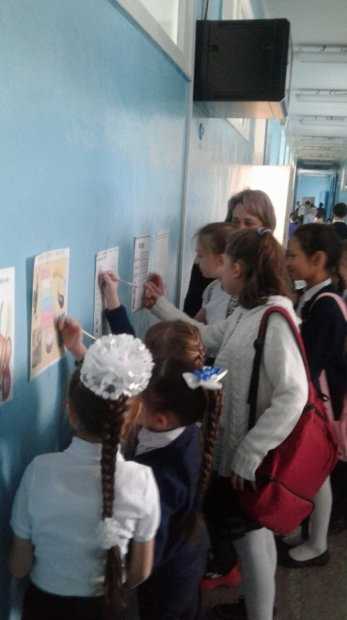
Учителям по физкультуре были даны рекомендации по работе с детьми, имеющими речевые нарушения.
3 декабря.
Для родителей визуальная информация в холле о том, как важно развивать фонематический слух. В какие игры можно играть по дороге из дома в гости.
4 декабря
В течение всей «Декады» ежедневно проводились индивидуальные и фронтальные занятия по постановке и автоматизации звуков с детьми, имеющими ОНР,ФФНР.
В ходе проведения декады, считаю, что поставленная цель «активизация интереса детей к занятиям логопеда, дальнейшее углубление взаимосвязи работы логопеда и других участников (педагогов, родителей) коррекционного процесса, через демонстрацию приемов и методов коррекции речевого недоразвития, личностных и познавательных способностей детей; совершенствование речевого развития ребенка через нетрадиционные логопедические технологии была достигнута.

Консультативно-просветительское направление работы
В рамках этого направления в течение учебного года проводилось:
- индивидуальные и групповые консультации родителей по вопросам речевого развития и коммуникации детей. Родители, по мере обращения, были ознакомлены с результатами обследования и динамикой речевого развития в процессе коррекционной работы, им давались рекомендации по выполнению домашней работы;
- индивидуальное консультирование по вопросам формирования психолого-педагогической компетентности родителей детей, задействованных в инклюзивном процессе, по вопросам онтогенеза устной и письменной речи, проявлений нарушений речевой системы, подбора простейших приемов логопедической работы по коррекции речевых нарушений у детей;
- консультирование педагогов и других участников образовательного процесса по вопросам речевого онтогенеза и дизонтогенеза, создания речевой развивающей среды, по возникающим проблемам, связанным с развитием обучением и воспитанием детей с ОВЗ (с нарушениями речи) в процессе реализации инклюзивной практики.
Консультативную помощь получили родители.
Профилактическая работа заключалась в своевременном предупреждении у детей возможных вторичных речевых нарушений, создании условий для их полноценного речевого развития.

Некоторые трудности в работе:
- Речевые нарушения у детей с ООП, зачисленных на занятия, являются вторичным нарушением и носят системный характер, поэтому требуется длительная коррекция и помощь педагога-психолога школы.
- Низкий контроль со стороны родителей за выполнением домашнего задания /дефекты звукопроизношения/.
Несмотря на некоторые отрицательные факторы, учителями и родителями отмечаются улучшения речевого развития всех учащихся, которые посещали логопедические занятия.
Годовой план организационно-методической и коррекционно-развивающей работы выполнен в полном объеме.
Задачи на 2020 - 2021 учебный год
- Продолжать совершенствовать методы и приёмы своей работы
- Коррекция устной и письменной речи учащихся начальных классов с ОВЗ
- Использовать индивидуальный и дифференцированный подход в обучении учащихся-логопатов.
- Повышать квалификационный уровень через работу на сайтах коррекционной педагогики, через участие в методических объединениях, семинарах, круглых столах и конференциях по проблемам коррекционной педагогики и работе с детьми, имеющими ОВЗ.

В школе функционирует кабинет психологической помощи. Кабинет полностью оснащен, имеется батарея электронных тестов. Активно ведется работа по всем направлениям: диагностика, психопрофилактика, консультирование и просвещение, коррекционно-развивающая работа. Кабинет сотрудничает со специалистами смежных служб: психолого-медико-педагогической комиссией, психиатр, социальные службы города. Проводятся тематические консультации для родителей, педагогов, учащихся, а также индивидуальные и групповые консультации.
Выводы:
- В школе созданы условия для реализации учебно-воспитательного процесса
- Разработаны все программы и планы стратегического развития школы
- Школа полностью укомплектована кадрами, сведена к минимуму текучесть кадров
- Школа реализует общее среднее образование для всех категорий учащихся (дети-инвалиды)
- В школе низкий социальный уровень учащихся и родителей
- Ежегодно ведется работа по привлечению учащихся к дополнительному образованию
- Наблюдается рост заболеваемости вирусными и инфекционными заболеваниями
- Необходимо организовать в школе группы лечебной физкультуры

Раздел 4. Материально – технические ресурсы

Средняя школа №1 им. Н. Островского расположена в типовом здании, требующем капитального ремонта. В школе имеются все виды благоустройства: водопровод, канализация, центральное отопление, электроэнергия. Общая площадь школы 3934 м², в перерасчете на одного учащегося – 11, 2 м².
В школе имеются оборудованные кабинеты:
Казахского языка – 3
Казахской литературы – 1
Начальных классов – 5
Математики – 2
Русского языка – 2
Информатики – 1
Физики – 1
Химии – 1
Биологии – 1
Географии – 1
Истории – 1
Лингафонный кабинет – 1
Мультимедийный кабинет – 1
Спортзал – 1
Тренажерный зал – 1
Мастерские – 2
В рамках введения электронного обучения в школе имеется цифровой подиум, два комплекта интерактивного оборудования, мобильный класс, новый компьютерный класс, электронная учительская
В школе имеются спортивный и тренажерный залы. Из нормативного перечня в школе есть маты (8 штук), футбольные мячи (11 штук), волейбольные мячи (15 штук), баскетбольные мячи (5 штук), обручи (8 штук), палки физкультурные (10 штук), гимнастические скамейки (2 штуки), коньки (17 пар мужских и 11 пар женских), что не соответствует фиксированному перечню, утвержденному областью. Нет брусьев, каната, гимнастических коней. За текущий учебный год поступил спортивный инвентарь: спальные мешки (23), карематы (30), волейбольная сетка, футбольные мячи (5)
В пределах шаговой доступности расположена физкультурно – спортивная площадка с установленными малыми формами: лабиринт, кольца, лестницы.
Имеется столовая, совмещенная с актовым залом на 240 мест. Пищеблок оснащен производственными столами, электроплитой, холодильником, электрокотлом, мармитом, жарочным шкафом, электрокипятильником, электросковородой. Тем не менее, оснащение столовой не соответствует фиксированному на уровне области перечню, отсутствует, например, такое оборудование как посудомоечная машина. В два года назад был проведен ремонт столовой, поэтому в настоящее время столовая выглядит эстетично, тепло.
Постоянная работа классных руководителей, медицинского персонала позволила добиться 100% охвата горячим питанием. В 2019-2020 году 67 учащихся охвачены бесплатным горячим питанием из средств фонда всеобуч (Диаграмма 4.1)
С февраля 2020 года учащиеся 1классов тоже питаются бесплатным питанием.(40 человек). 5 уч-ся питаются за счет спонсорских средств («0» кл-1,5 кл-2,2кл-1,6кл-1). Количество учащихся питающихся бесплатным горячим питанием по сравнению с прошлым годом с 24 человек увеличилось на 107 человек.
Все семьи посещены зам. директора по ВР, социальным педагогом, классными руководителями, сделаны акты обследования жилищно-бытовых условий.

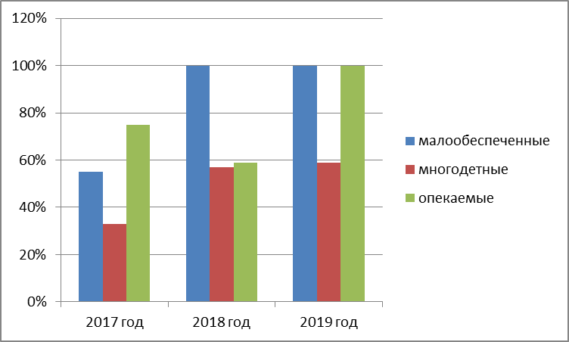

Диаграмма 4.1. Доля учащихся из социально незащищенных слоев населения, пользующихся бесплатным горячим питанием

В настоящее время бесплатное питание является государственной услугой, поэтому список на бесплатное питание утверждается в отделе образования
01.07 по 30.09.2020 г. прошла республиканская акция «Дорога в школу». На основании приказа Отдела Образования в школе был составлен план мероприятий по проведению данного мероприятия. В целях оказания поддержки школьникам из малообеспеченных, многодетных семей, детям сиротам и детям ОБПР. В рамках акций в школе прошли следующие мероприятия:
- подготовлен информационный стенд «Дорога в школу», где каждый желающий мог узнать информацию о ходе проведения акции, а также оказать материальную помощь;
- информационные статьи об акции «Дорога в школу» размещены на интернет ресурсах.
- были напечатаны и распространены информационные листовки с целью привлечения общественности к данной акции;
- активизировал свою работу школьный центр по сбору и распространению одежды, обуви и канцелярских товаров;
Оказана помощь 58 учащимся: ТОО «Энергокомплекс», ИП «Абрамян», ИП Альф С.В., ИП салон «Анастасия», ИП Свалова С.Ф педагоги школы, родительская общественность.
В соответствии с планом городского ОО, с 14 по 26 октября в школе проведена декада социального педагога.
Цель декады - содействие социальной адаптации, развитию личности, развитие жизненно необходимых навыков, позволяющих противостоять негативным жизненным ситуациям, предупреждение агрессивного и конфликтного поведения, профилактика правонарушений и преступлений.
Согласно плану, среди 1-4-х классов был проведен конкурс детских рисунков на тему «Путешествие в страну здоровья» и организованна выставка. Целью данного конкурса является приобщение, к здоровому образу жизни, а также развить творческих способностей. Ребята активно приняли участие в конкурсе.
17 октября с учащимися 5,6-х классов было проведено мероприятие «Вредным привычкам – НЕТ!» Цель мероприятия: способствование предупреждения формирования у детей вредных привычек. В ходе мероприятия ребята дали определение слова «привычка». После чего им было предложено перечислить все полезные и вредные привычки.
21 октября в 8 классе проведен час общения с элементами социально-психологического тренинга на тему: «Научимся уважать друг друга» с целью формирования добрых отношений между ребятами в классе, развития стремления быть терпимым в обществе людей, воспитания уважения к одноклассникам.
26 октября среди учащихся 8-9 классов проведено внеклассное мероприятие «Ценности в жизни». Цель которого было формирование ценностного отношения учащихся к жизни.
В ходе мероприятия были использованы следующие формы и методы работы:
- мозговой штурм;
- работа в группах;
- дискуссия по теме;
- просмотр социальных видеороликов, обсуждение и анализ;
- рефлексия
ТСО, наглядность, оборудование: карточки с заданиями, ПК, интерактивная доска, слайды по теме.
В 10 классе проведено анкетирование «Мои права и обязанности».
В течение декады в школьной библиотеке была организованна книжная выставка на тему: «Закон и правопорядок».
С учащимися 9 классов была организована экскурсия в ГОВД. Профориентационная работа «Мир профессии»
Социально-психологической службой школы проводятся профилактические беседы с детьми и родителями в целях предупреждения правонарушений среди подростков. А также вовлечение несовершеннолетних в спортивные мероприятия и другие организованные формы досуга. Психологическое консультирование педагогов и родителей по проблемам в воспитании и обучении, тактикой общения и помощи детям.
Все возрастные категории учащихся объединяют КТД (коллективные творческие дела). В Период дистанционного обучения, а так же за период весенних каникул были составлены списки семей, остро нуждающихся в продовольственных корзинах и информационной помощи в период организаций дистанционного обучения. На контроль были взяты социально-уязвимые категории. Проводилась беседа,презентации, родительские собрания ко дню семьи, профилактика Covid-19 через платфому zoom.
- Была организована помощь семьям ОБПР при сдаче отчетов опекуна за отчетный период.
- Была проведена работа с детьми из кризисных семей, состоящих на учете в ГОВД.
- Была организована помощь семьям, нуждающимся в организации обучения через платформу zoom.(скачать, провести пробную конференцию)
- Были приобретены медицинские маски детям семей, остро нуждающимся в материальной помощи.
- Была организована информационная помощь семьям в оформлении АСП и дальнейшее получение адресной социальной помощи.
- Была проведена работа с судебными исполнителями «Постановление о задолженности по уплате алиментов» и дальнейшая передача информации в центр занятости г .Степногорск для оформления АСП.
- Были куплены и розданы продовольственные корзины семьям, остро нуждающимся в период ЧП.(11 продовольственных корзин)
- Была организована доставка нарочно образовательных заданий учителей предметников, (СОР и СОЧ) для самостоятельного изучения 6-ым учащимся СШ№1.
Таким образом, годовой план социального педагога и все поставленные задачи на учебный год выполнены. Проанализировав положительную динамику. Можно сказать вся информационно-просветительская работа среди родителей учащихся СШ №1 ведется полном объеме.
Школа подключена в систему электронного журнала Күнделік. А в 2013 году была подключена к системе электронного обучения. В связи с этим прошла большая поставка компьютерной техники в школу: новый компьютерный класс (15+1), мобильный класс (15), цифровой подиум. Все рабочие места учителей оснащены моноблоками. В 2018 учебном году было установлено 5 комплектов мультимедийного оборудования. Приобретен компьютерный класс, МФУ, ноутбуки.
Численность учащихся (5 – 11 классов) в расчете на 1 компьютер представлена на диаграмме 4.2

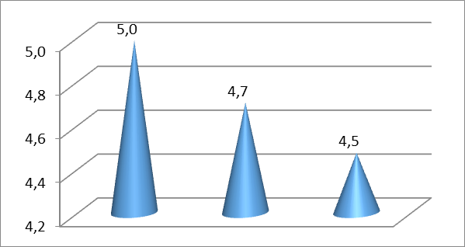
2017 год 2018 год 2019 год

Диаграмма 4.2. Количество учащихся в расчете на 1 компьютер

Как видим количество учащихся на один компьютер уменьшается. И если в прошлые годы это происходило а из-за уменьшения количества учащихся, то в текущем учебном году - за счет увеличения компьютерной техники в школе.

В школе имеется две точки подключения к Интернет. Таким образом, все компьютеры школы подключены к Интернет, но скорости одной точки не хватает на всю школу.
Имеется оргтехника в следующем количестве:
- сканеры – 2;
- принтеры –5, из них
  - 3 черно-белых лазерных (у секретаря, в кабинетах информатики и мультимедийном, 2 - цветной струйный (кабинет информатики);
- Интегрированные устройства (принтер, ксерокс, сканер) -2;
- фотоаппарат – 2;
- звуковые колонки - 3 пары
- интернет - камера - 2
Школа имеет свой сайт. Сайт состоит из разделов: Методическая работа; Рухани Жангыру;
Новости и документы обновляются регулярно, один раз в неделю или по мере необходимости. В течение учебного года вопросов задано не было. Следует заметить, что обратная связь позволяет взглянуть на школу со стороны.

Библиотечный фон представлен в таблице 4.1
Год | 2017 год | 2018 год | 2019 год
Всего | 24762 | 26277 | 28425
Методическая литература | 2160 | 2164 | 2168
Учебная литература | 5367 | 6843 | 8663
Справочная литература | 399 | 399 | 399
Количество наименований периодической печати, выписываемой ежегодно | Журналы – 4, газеты -12 | Журналы – 4  Газеты - 12 | Журналы – 4  Газеты - 12

Фонд медиатеки представлен в таблице 4.2
 | 2017 год | 2018 год | 2019 год
СD -дисков | 255 | 255 | 255
DVD -дисков | 24 | 24 | 24
Видео –кассет | 30 | 30 | 30
Библиотека оснащена компьютером, подключеным к интернет (в рамках системы электронного обучения). Данный компьютер предназначен для подготовки учащихся. Для библиотекаря также обновлен компьютер, на котором установлена программа АИБС MARK-SQLдля работы школьной библиотеки, имеется принтер.
Ежегодно библиотека пополняется электронными учебниками по предметам (таблица 4.3)
класс | предмет | количество
1 класс | казахский язык | 1
 | познание мира | 2
 | самопознание | 5
 | математика | 1
 | Англ язык | 35
 | әліппе | 1
2 класс | казахский язык | 2
 | познание мира | 2
 | литературное чтение | 1
 | Русский язык | 40
 | ИЗО | 1
 | Английский язык | 40
3 класс | казахский язык | 1
 | познание мира | 2
 | литературное чтение | 1
 | музыка | 1
 | самопознание | 2
 | Математика | 1
 | Математика (таблицы) | 3
4 класс | казахский язык | 1
 | познание мира | 2
 | литературное чтение | 1
 | самопознание | 2
5 класс | казахский язык | 1
 | казахская литература | 1
 | история древнего мира | 1
 | математика | 1
6 класс | казахский язык | 2
 | казахская литература | 1
 | география | 1
 | история древнего мира | 1
 | биология | 1
 | русская словесность | 1
 | география | 2
7 класс | казахский язык | 2
 | казахская литература | 1
 | география | 1
 | физика | 1
 | биология | 2
 | русская словесность | 1
 | информатика | 2
8 класс | казахский язык | 2
 | химия | 3
 | география | 1
 | алгебра | 2
 | физика | 2
 | биология | 3
9 класс | казахский язык | 2
 | химия | 3
 | география | 3
 | алгебра | 1
 | история Казахстана | 4
 | физика | 1
 | английский язык | 1
 | немецкий язык | 1
 | биология | 3
 | Русский язык | 2
10 класс | казахский язык | 5
 | химия | 1
 | география | 1
 | алгебра | 1
 | геометрия | 1
 | математика | 1
 | история Казахстана | 2
 | физика | 1
 | биология | 1
 | английский язык | 1
 | русская литература | 1
11 класс | казахский язык | 1
 | химия | 1
 | алгебра | 2
 | геометрия | 1
 | человек и общество | 1
 | информатика | 1
 | география | 1
 | валеология | 1
 | физика | 1

Кроме того, в библиотеке имеются электронные носители информации: произведения казахстанских писателей, тесты, о здоровом образе жизни и другие.
Территория школы занимает 0,8 га. Ежегодно разбиваются цветники, высаживаются саженцы. Общая площадь озеленения занимает 80% от площади всего участка (диаграмма 4.2)

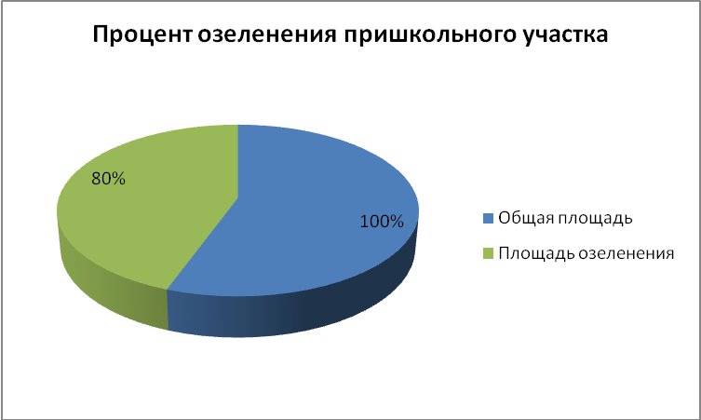
Раздел 5. Результаты образовательной деятельности

Результаты функционирования системы образования характеризуется качеством образовательных достижений обучающихся и выпускников всех уровней образования, степенью их трудоустройства (диаграмма 5.1)

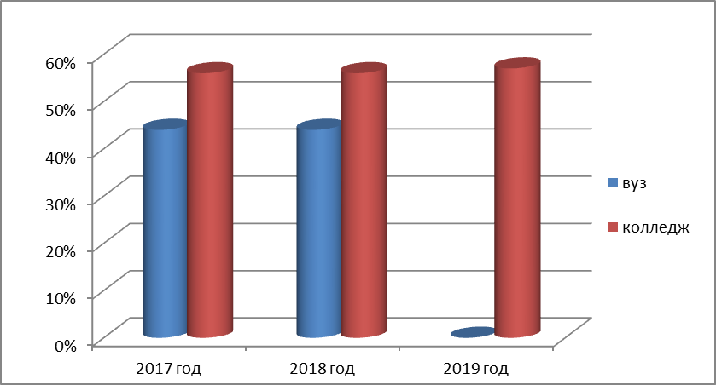

Диаграмма 5.1. Трудоустройство учащихся 9-11 классаов

Так же как и в прошедшем учебном году, большинство учащихся выбрали средне-специальные учебные заведения, что было предсказуемо с учетом отношения выпускников к учебе.
Играет роль и подбор учащихся, материально положение их семей, когда отдельные классы 80% уходят в средне-специальные учебные заведения, чтобы быстрее получить специальность и приступить к работе. Результатом данной ситуации стало отсутствие 10 класса в текущем учебном году, так же как и в прошлом
Примечательно то, что каждый выпускник стремится получить специальность. Некоторые (в среднем 2-3 человека из выпуска) учатся заочно.
По образовательным грантам в Вузы Республики Казахстан не поступил никто; в бюджетных группах зарубежных ВУЗов обучаются 3 человека. По программе «Болашак» не обучается никто.
Нельзя отрицать, что среди всех результатов работы школы, отдельной строкой выделяются результаты ЕНТ. Однако, в текущем учебном году заявлений на сдачу ЕНТ от учащихся не поступало.
Ежегодно школа готовила претендентов на получение аттестатов особого образца. Однако за последние пять лет претендентов-отличников в школе нет.
В таблице 5.1 - количество выпускников, получивших отличные оценки на ЕНТ за последние 5 лет:

Таблица 5.1. Сведения об отличниках
 | 2017 год | 2018 год | 2019 год
Аттестат с отличием | Нет | Нет | Нет
Алтын белгі | Нет | Нет | Нет
В течение ряда лет школа держит равномерный процент качества знаний и успеваемости, без скачков и провалов, тем самым подтверждая результаты внешних проверок (ЕНТ). Незначительно отклонение объясняется сменным составом учащихся. Наиболее успешные учащиеся, особенно родители, которых имеют возможность платить за обучение, стремятся перейти в школы повышенного уровня (лицеи, гимназии). Процент успеваемости и качества знаний представлен на диаграмме 5.2. Благодаря введению обновленного содержания образования в текущем учебном году процент качества знаний вырос.
Диаграмма 5.2 Процент успеваемости и качества знаний

В текущем учебном году незначительно уменьшилась доля отличников. Как было сказано выше, данная ситуация объясняется внедрением обновленной системы образования. Хотя, не все выпускники начальной школы подтверждают свои знания в среднем звене. Таким образом, учителям начальных классов необходимо пересмотреть систему оценивания. Доля отличников от общего числа учащихся показана на диаграмме 5.3

Диаграмма 5.3 Доля отличников от общего числа учащихся

Для выявления одаренных учащихся в школе реализуется программа «Интеллект», работает школьное научное общество. В научное общество вовлечено порядка 50 учащихся, последние годы школа выставляет на защиту проекты на конференцию младших школьников «Зерде». В текущем 2018 году учебном году была участник республиканской конференции «Зерде», завоевал 3 место. Результаты городской научно-практической конференции и конференции «Зерде» представлены в таблице 5.2

 | 2017 год | 2018 год | 2019 год
кол-во проектов | 3 | 1 | 1
кол-во призеров | 3 | 1 | 1
результативность | 100% | 100% | 100%

Однако, на НПК старших школьников проектов в 2019 учебном году представлено не было. Учителя не хотят брать на себя ответственность за подготовку учащихся и предпочитают дистанционные конкурсы.
Ежегодно школа занимает места и на городской олимпиаде школьников по общеобразовательным предметам. Также как и в прошлом учебном году, школа получила два призовых места на городской олимпиаде старших школьников. Результаты участия в олимпиадах показаны в таблице 5.3

 | 2017 год | 2018 год | 2019 год
городские | 2 | 2+4 (нач. классы) | 3
областные | 0 | 0 | 0
республиканские | 0 | 0 | 0
международные | 0 | 0 | 0

Привлекаются учащиеся и к участию в других интеллектуальных конкурсах. Трудность привлечения учащихся к таким конкурсам состоит в том, что конкурс платные, не все родители могут позволить своим детям участие. Кроме того, затруднена обратная связь с организаторами. Результаты приходят поздно, когда закончился учебный год. Всего в текущем учебном году, а альтернативных конкурсах приняли участие 121 учащихся (в прошлом – 123 учащихся, включая бесплатные конкурсы). В дистанционной олимпиаде КИО приняли участие 11 учащихся (в прошлом учебном году 11 учащихся).

Участие в республиканских, международных онлайн-олимпиадах:
№ | Іс-шараның атауы  Наименования мероприятий | Қатысушылар саны  Количество участников | Сыныптар бойынша  По классам | Жүлделі орындар  Призовые места
 |  |  |  | Облыс  область | Республика | Халықаралық  международные
2019-2020 год | Республиканская олимпиада «По страницам любимых сказок» | 1 | 2 «А» |  | 1 место
 | Республиканский конкурс  «Акбота» | 11 | 3 «А»  4 «А»  6 «Б» |  | 2 место  2 и 3 места  2 и 3 место
 | Республиканский конкурс «Русский медвежонок» | 8 | 2 класс  3 класс  4 класс |  | 3 место  2 и 3 место  2 место
 | Республиканская олимпиада « К вершинам математики» | 2 | 4 |  | 1 место
 | Республиканская олимпиада «Путешествие по Казахстану» | 2 | 4 |  | 1 место
 | Международный конкурс «Пони» Пойми! Открой! Найди! Исследуй! | 5 | 3 класс  4 класс |  |  | 1 места
 | Республиканская олимпиада «Всезнайки» | 8 | 3 класс  4 класс |  | 1 места
 | Международная олимпиада «Яндекс учебник» Я люблю математику | 11 | 4 класс |  |  | 1 места
 | Республиканский конкурс «Эрмитаж» | 3 | 3- 4 класс |  | 2 места
 | Республиканский конкурс с детьми ООП | 2 | 6 класс |  | 1 и 2 место
 | Республиканская олимпиада «КИО» | 11 | 7 класс- 6 чел  8 классы- 3 чел  9 класс- 2 чел |  | 1,2,3 места
 | Интеллектуальный конкурс «Кенгуру – лингвист» | 2 | 6 классы |  | 1 и 2 место
 | Республиканский конкурс «Осеннее настроение» | 1 | 8 класс |  | 1 место

Школьное самоуправление - это режим протекания совместной и самостоятельной жизни, в которой каждый ученик может определить свое место и реализовать свои способности и возможности.
Школьное самоуправление предусматривает вовлечение всех учащихся в управление школьными делами, создание работоспособных органов коллектива, наделенных постоянно расширяющимися правами и обязанностями, формирование у школьников отношений товарищеской взаимозависимости и организаторских качеств; приобщение ученического коллектива и каждого школьника к организации своей жизни и деятельности, к самовоспитанию.
Ученическое самоуправление требует обязательного взаимодействия детей и педагогов. Дети нуждаются в помощи взрослого, особенно если у них есть проблемы в межличностных взаимоотношениях. Именно педагог, обладающий педагогическим опытом и психологическими знаниями, может вовремя предотвратить конфликт в коллективе, направить детскую деятельность в нужное русло, помочь ребенку в решении его проблем, в желании самоутвердиться.
Смысл ученического самоуправления заключается не в управлении одних детей другими, а в обучении всех детей основам демократических отношений в обществе, в обучении их управлять собой, своей жизнью в коллективе.
Цель- формирование высоконравственной творческой, активной личности на основе приобщения к ценностям общечеловеческой национальной культуры и содружества учителей и учеников разных возрастов.
Задачи:
- Создание системы самоуправления как воспитывающей среды школы, обеспечивающей социализацию каждого ребенка.
- Организация групповой, коллективной и индивидуальной деятельности, вовлекающей школьника в общественно-целостные отношения.
- Развитие детской организации как основы для межвозрастного общения, социальной адаптации, творческого развития каждого ученика.

Принципы построения и развития самоуправления.
- Выборность всех органов совместного и раздельного самоуправления педагогов, учащихся и родителей.
- Педагогическое руководство. Обеспечивает развитие детского самоуправления.
- Разделение полномочий органов самоуправления школы и их тесное взаимодействие.
- Выбор содержания, организационной структуры, форм и методов деятельности на основе специфических условий школы.
- Широкая гласность и открытость в деятельности органов самоуправления.
- Свобода критики и обмена мнениями по любым вопросам школьной жизни, деятельности органов самоуправления.
- Систематическая сменяемость членов самоуправления, обновляемость видов деятельности.
- Гуманность к каждому отдельному человеку. Приоритетность интересов учащихся.
В школе действует детская организация «Күн мемлекетті», юридического статуса не имеющая.
Большой проблемой школы остается наличие учащихся состоящие на внутришкольном учете и на учете в ГЮП. Школа работает по принципу «Должны расти все цветы» и принимает даже тех учащихся, от которых отказались другие школы. Количество учащихся, стоящих на внутришкольном учете и на учете в ОДН показано в таблице 5.3 приложения.
Тем не менее, работа школы не замыкается на обучении. Ежегодно школа принимает участие в творческом отчете, выставке декоративно-прикладного искусства. И, несмотря на то, что в школе нет хореографа, нет постоянного музыкального руководителя, концерты всегда очень интересные и красочные.
В областном конкурсе «Традиции семьи» семья Молоземовых получила диплом (в городском конкурсе 1 место). Дипломом второй степени награждена команда учащихся в городском конкурсе «В поисках утраченного времени». 3 место в городском конкурсе «Юный спасатель». В спортивном конкурсе «Ура»! Игра»» семья Доскиевых заняла 3 место. В брейн-ринге «Казахстанские воины и ВОВ» команда учащихся 9 класса – 2 место. В городской интеллектуальной игре «Кто на свете всех милее» учащиеся 5 «Б» класса заняли 2 место.
Выводы:
- Школа работает над сохранностью контингента
- Школа подтверждает качество знаний результатами внешних проверок
- Наши претенденты на аттестаты и свидетельства особого образца подтверждают свои знания
- Ежегодно наши учащиеся занимают призовые места на городской олимпиаде, городских и областных научно-практических конференциях
- Школа удерживает на одном уровне количество совершенных правонарушений, но не может их исключить
- Имеются учащиеся переведенные, по решению ПМПК, в областную коррекционную школу.

Раздел 6. Финансово-экономическая деятельность
школы в 2019-2020 учебном году

Являясь государственным учреждением, школа финансируется из городского бюджета. На заработную плату педагогов и технического персонала расходуется 52574,9 тыс тенге (в прошлом году – 54415,2 тыс тенге)
На одного учащегося расходуется 227,2 тысячи тенге в год (в прошлом учебном году – 193,7 тысяч тенге). На ремонт было выделено 6 млн 500 тысяч тенге (мягкая кровля крыши актового зала и мягкая кровля крыши спортзала, замена подвесного потолка в актовом зале, косметический ремонт стен на 1,2 и 3 этажах коридоров школы)
Школа не имеет внебюджетных средств и дохода от оказания платных услуг. Средств из республиканского бюджета также не привлекалось.

Заключение

Закончился еще один учебный год, который однозначно подтвердил, что жизнь меняется, а вместе с жизнью меняются и требования, предъявляемые к нашей системе образования, к школе. На первый план выходит внешняя оценка образовательных результатов – итоги ЕНТ, государственной аттестации выпускников 9-х классов, результативность участия в олимпиадах. Меняются приоритеты в учебно-воспитательном процессе, выдвигая на первый план формирование ключевых компетенций, что способствует решению проблемы адаптации ребенка в социуме, а также проблемы духовного обогащения личности. Высокий уровень качества управления школой, условий и ресурсов должны обеспечить качество образовательной подготовки школьника.
Педагогический коллектив школы продолжит работу над проблемами:
1.Совершенствование системы школьного управления на основе
информационно - коммуникационных технологий.
2. Освоение учителями школы требований стандартов нового поколения.
3. Повышение качества образования за счет:
- использования личностно-ориентированного, деятельностного и компетентностного подходов в обучении.
- внедрения здоровьесберегающих технологий
- информатизации образовательного процесса
- формирования устойчивой мотивации к обучению
- усиления воспитывающей функции урока
- внедрения адресного контроля за деятельностью педагогов
- развития профильного обучения.
3. Укрепление учебно - материальной базы образовательного процесса.

Основные направления ближайшего развития учреждения:
- Создание открытого образовательного пространства школы для обеспечения ее устойчивого развития
- Развитие профильного обучения
- Решение проблемы достижения всеми учащимися обязательного уровня знаний и объективной оценки этого уровня
- Повышение ответственности за качество образования и обеспечения успешного проведения ЕНТ.
- Использование инновационных технологий для повышения качества образования, здоровьесбережения, развития личности и социализации учащихся.

Доклад является аналитическим отчетом школы на основе информационной открытости и прозрачности деятельности школы.
Приложение 1

Таблица 1.1. Количество учащихся

 | 2017 год | 2018 | 2019 год
1-4 классы | 146 | 166 | 164
5-9 классы | 158 | 172 | 199
10-11 классы | 11 | 0 | 23
всего | 315 | 322 | 386

Таблица 1.2 Количество учащихся из социально незащищенных семей
 | 2017 год | 2018 | 2019 год
Малообеспеченные | 29 | 12 | 42
Многодетные | 7 семей, 24 ребенка | 6 семей, 23 ребенка | 19
Неблагополучные семьи | 2 семьи, 8 детей | 6 семей, 10 детей | 3 семьи, 3 детей

Таблица 3.1. Обучение на дому
 | 2017 год | 2018 год | 2019 год
кол-во | 3 | 0 | 1
доля | 1,0 | 0 | 1,0

Таблица 3.2. Наполняемость классов
 | 2017 год | 2018 год | 2019 год
всего детей | 315 | 322 | 386
всего классов | 14 | 14 | 16
по школе | 22,5 | 23 | 16
детей 1-4 | 146 | 156 | 164
классов 1-4 | 6 | 7 | 7
1-4 классы | 24,3 | 22,3 | 22,3
детей 5-9 | 158 | 166 | 199
классов5-9 | 6 | 7 | 8
5-9 класы | 26,3 | 23,7 | 24,6
детей10-11 | 11 | 0 | 23
классов10-11 | 1 | 0 | 1
10-11 классы | 11,0 | 0 | 23

Таблица 5.3. Количество учащихся, стоящих на ВШУ и учете в ОДН
 | 2017 | 2018 | 2019
ВШУ | 2 | 3 | 3
ГЮП | 0 | 1 | 1

